
Ecole :
Adresse :
Téléphone :
E-mail :


Année scolaire 2025-2026
Voici une proposition d’éléments que vous pouvez intégrer dans ce dossier (vous jugerez de la pertinence en fonction de la taille de l’école et de votre contexte) :
- Plan de l’école, si vous en avez un et surtout s’il est compliqué de se repérer dans les locaux.
- Personnel de l’école (noms, prénoms, classes, adresse mail et photo)
Exemple : Le « staff » de l’école (les assistants travaillent avec beaucoup d’enseignants, dans plusieurs écoles, une petite photo permet de leur faciliter la mémorisation des prénoms et les adresses mail facilitent les échanges, permet de prévenir en cas d’absence, etc.) :
Directeur(-trice)  Georgette  HENRI | Classe  CM2  (décharge le lundi) |  | Contact  Georgette.henri3@ac-nantes.fr
Alphonsine DURAND | CP  (tous les jours) |  | alphonsine.durand@ac-nantes.fr  06.12.34.56.78

- Le fonctionnement de l’école :
les horaires de l’école
Début des cours le matin/ l’après-midi :
Les horaires de récréation :
Horaire du déjeuner :
Repas : à la cantine/sur place en apportant son repas ?
- Procédure en cas d’absence : prévenir l’enseignant/le ou la directrice et la circonscription (n° de téléphone)
- Eléments essentiels du règlement d’école (si nécessaire, il est possible de mettre en avant les aspects de l’éthique professionnelle – usage du téléphone – aspects vestimentaires – respect de la laïcité…) :
- Grands axes du projet d’école (surtout si cela a un intérêt en ce qui concerne l’enseignement des langues vivantes, ou la diversité linguistique et culturelle – il peut s’agir sinon d’une description rapide du public qui fréquente l’école, ou des grandes problématiques rencontrées)
- Calendrier des temps forts de l’année à l’école (si pertinent)
- Matériel de l’école à disposition (soit les lister, soit penser à les montrer lors de la première visite) : albums en langue anglaise, manuels, flashcards, fournitures pour préparation de flashcards, photocopieur et code éventuel…
- Emploi du temps : insérer les pages du tableau Excel (enseignants, classes, horaires et périodes – ou l’envoyer séparément).
Par exemple :
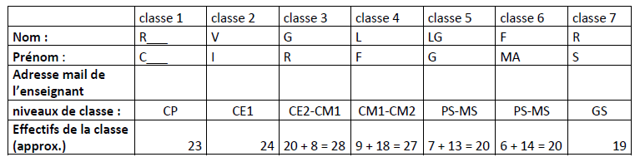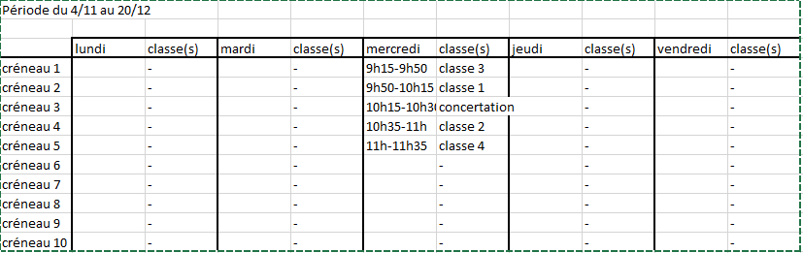
- Charte de collaboration enseignant-assistant : ce document essentiel précise les droits et devoirs de chacun. Il peut être signé par tous les enseignants en amont. Il peut permettre de prévenir un grand nombre de dérives.
Le document en question est téléchargeable ici :
https://stocad.ac-nantes.fr/index.php/s/3e3YoKYie6JLkt5
- Les transports en commun (éventuellement) : Intégrer un plan de quartier avec les arrêts des lignes de transport en commun.
Indiquer les lignes de transport susceptibles de faciliter les déplacements entre le domicile et l’école, entre l’école et le centre-ville ou tout autre point d’intérêt.

